Em grupo, façam uma pesquisa sobre as adaptações de baleias (e de outros animais aquáticos comancestrais terrestres) para a vida no ambiente aquático, com foco nas adaptações relacionadas às tro-cas gasosas. Troquem ideias e elaborem, sob a orientação do(a) professor(a), uma síntese sobre essetema.Aproveitemparaesclarecerquebaleiaseoutrosmamíferosaquáticosnãosãopeixes.

**A evolução Marinha**

Em 2011 no Peru foi descoberto uma baleia quadrúpede com cerca de 43 milhões de anos.

Eles possuíam 4m de comprimento o peregocetos usava sua cauda para se movimentar rapidamente na água e seu focinho comprido e dentes afiados eram ideias para caçar outras criaturas marinhas.

Outro ponto impressionante é que esse fóssil ele não foi encontrado no fundo do oceano, mas sim em um deserto, uma hipótese que explica porque essa baleia se encontrava no deserto era de talvez o aquele local fosse um oceano, mas o mais intrigante mesmo é porque essa baleia possuía pernas.

Como todos sabem a vida no planeta terra surgiu do oceano e com o passar do tempo essas vidas começaram a se tornar mais complexas, até que algumas espécies começaram a abandonar o mar para viver em terra firme onde continuaram passando por evoluções.

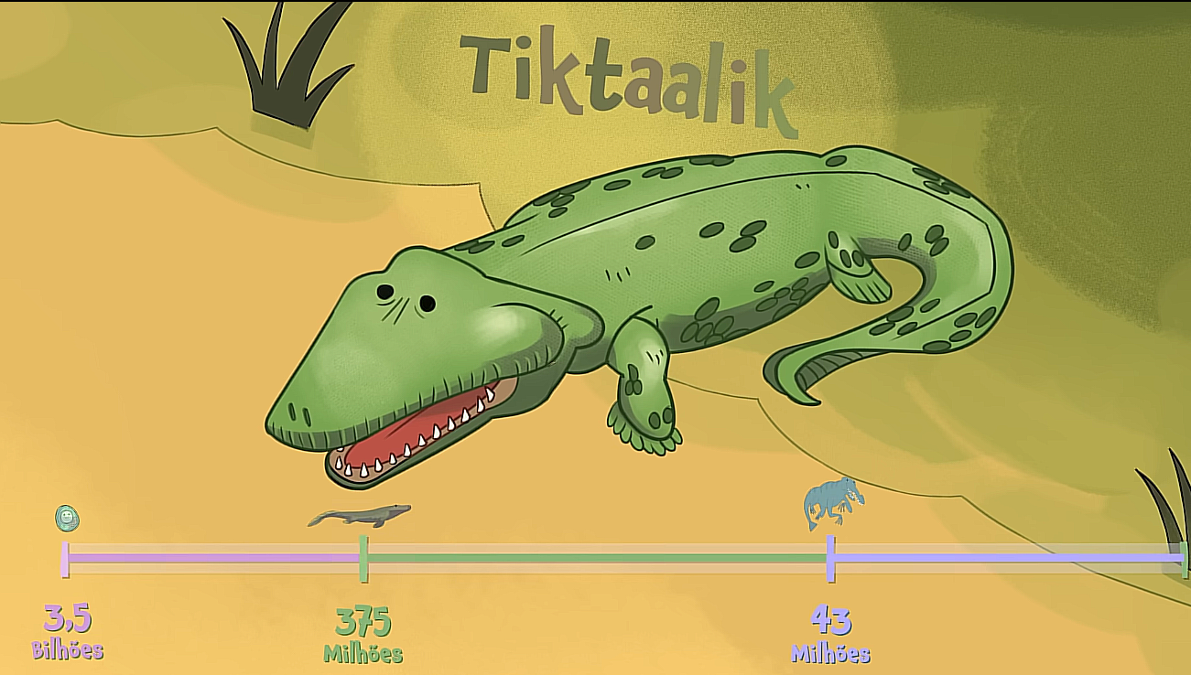

Tudo começou a partir dos oceanos ela apareceu de forma microscopia, mas foi passando por evoluções e dando origem a diferentes espécies de plantas e animais, sendo muito dessas espécies ainda estão na água até hoje como peixes e todas as plantas aquáticas, mas em algum momento dessa história surgiram animais que começaram a deixar os oceanos para viver em terra firme como por exemplo o TIKTAALIK que viveu a cerca de 375 milhões de anos atrás.

O Tiktaalik era um peixe carnívoro que media até quase 3 metros e foi um dos animais que fez a transição dos mares para a terra lembrando que essa transição era apenas

Para os animais vertebrados. Os cientistas que encontraram os fósseis do tiktaalik no canada acreditam que eles viviam em águas rasas e de vez em quando se arriscava a sair da água. Pois seu corpo estava adaptado para a terra firme, e para isso o tiktaalik tinha escamas e nadadeiras como os outros peixes, mas suas costelas e seu crânio já eram parecidos com os que conhecemos do primeiro vertebrado terrestre aliás as mudanças no crânio foram essenciais nessa transição da vida da água para terra. Sendo essa principal diferencia entre os peixes e o tiktaalik está no osso na caixa craniana dos peixes que ajuda a coordenar os movimentos para comer e respirar já no tiktaalik esse osso já era bem menor que os outros peixes sendo o nome desse osso iomandibular e hoje esse osso está dentr5o do nosso ouvido.

Esses animais que foram viver em terra firme sofreram novas adaptações sempre como o ambiente que elas viviam surgindo assim novas espécies.

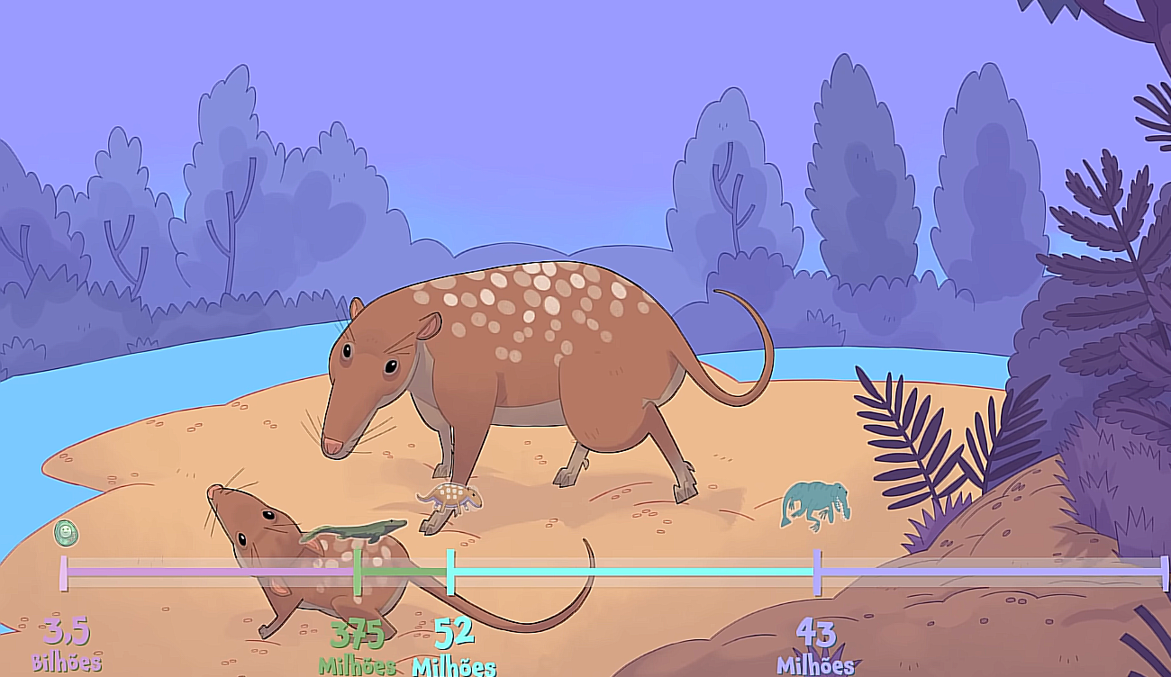

Agora iremos falar sobre os cetáceos, a milhões de anos atrás já existiam espécies que pertenciam aos grupos dos artiodátilos (animais que possuem cascos com o número par de dedos exemplo porcos, camelo etc). Há cerca de 52 milhões de anos atrás existia uma espécie chama INDOHYUS e vivia na Ásia ele era um roedor e tinha um tamanho de um gato e não vivia só na terra ele também nadava de uma forma parecida com de uma capivara era só fazer calor e ela ia para a água, e alguns INDOHYUS gostaram tanto da ideia que começara a ficar cada vez mais adaptados para viver na água chamados PAKICETUS.

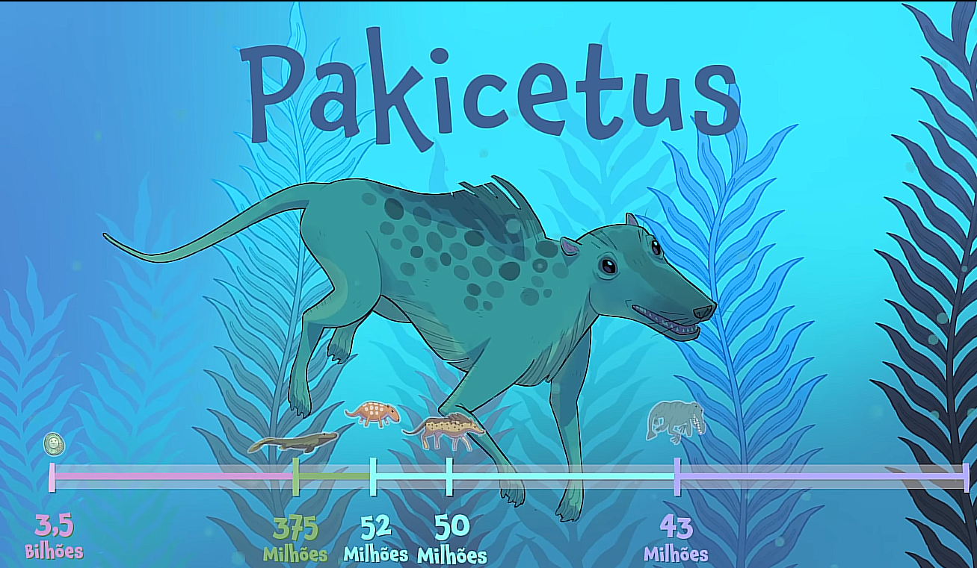

PAKICETUS viveu acerca de 50 milhões de anos ficando adaptado em ambientes aquáticos sendo primos de porcos e vacas que conhecemos hoje.

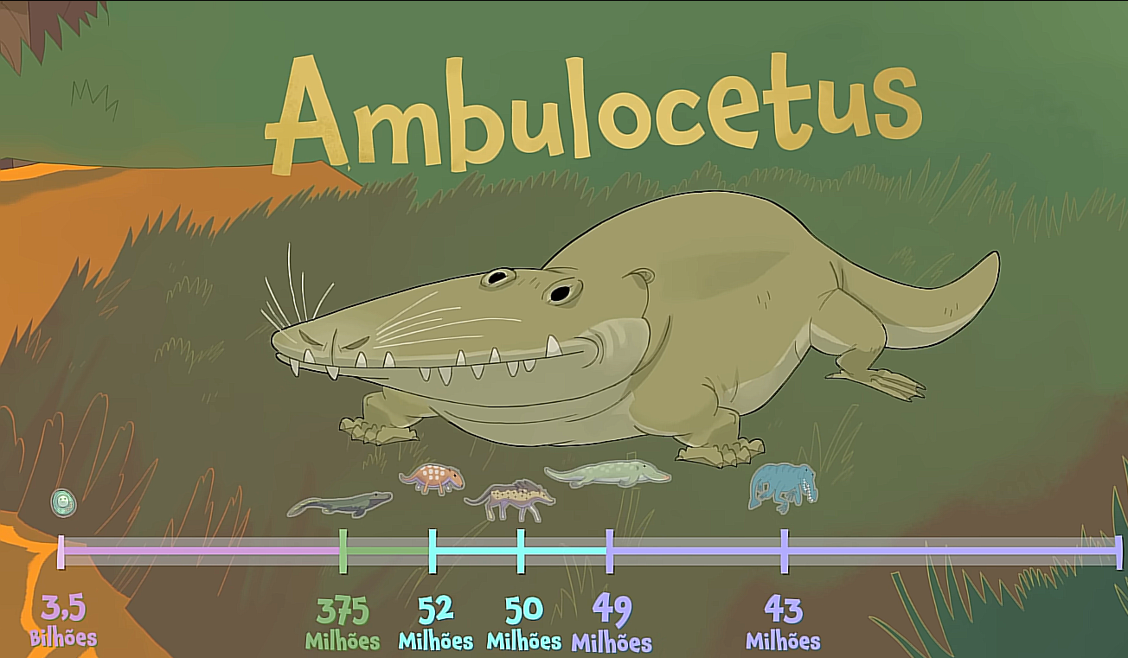

Acerca de 49 milhões de anos atrás veio a surgir os AMBULOCETUS esse animal ainda conseguia andar em terra só que forma bem lenta pois seu corpo e sua anatomia já eram adaptadas para a vida em aguas e ele vivia em locais onde Rios desembocavam no oceano ou seja ele começou a gostar um local mais salgado.

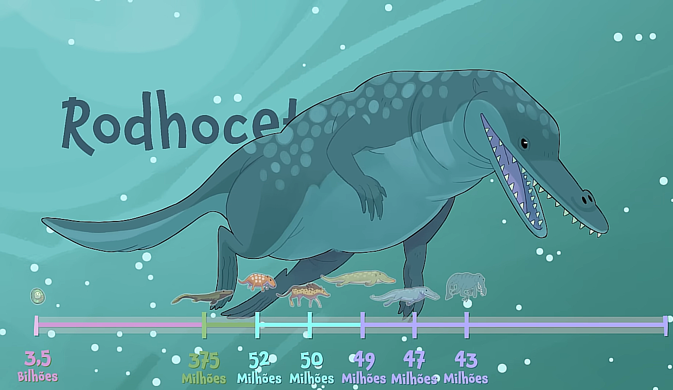

Mas a volta para os oceanos veio para os RodHocetus em que viveu a cerca de 47 milhões de anos, eles ainda possuíam patas, mas já estava ficando somente em baixo da agua.

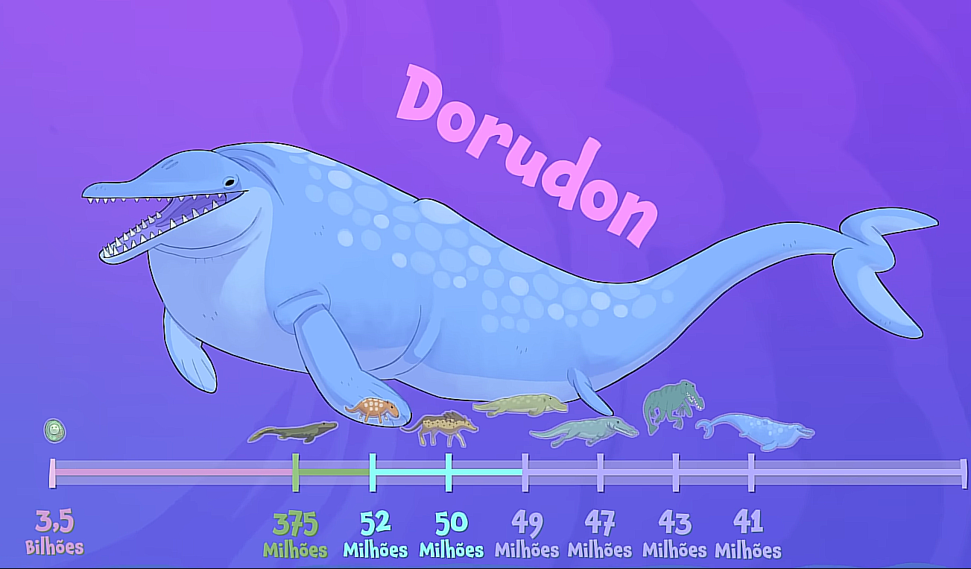

Depois cerca de 41 milhões de anos atrás veio surgir os Dorudon com isso veio sendo mostrado o crescimento cada vez mais, sendo agora ele possuir cerca de 5m de comprimento, sua cara já se parecia com um golfinho e os cientistas já acreditavam que ele já possuía uma calda como a das baleias e golfinhos.

Com isso podemos perceber como esses animais veio se tornando parecidos com os que conhecemos hoje essas são apenas algumas espécies que demonstra a adaptação dos animais para a terra para a agua, um deles e o PEREGOCETUS que foi citado no começo, e cada espécie que surgiu possuía novas mudanças que facilitaram a vida em baixo da agua sendo mudanças nos crânios que foram essenciais para os animais que deixaram os oceanos isso também aconteceu com os antepassados das baleias, um grande exemplo é o espiráculo (que é o nariz da baleia) apartir do DORUDON esse nariz começou a mudar de lugar indo do focinho para a parte de cima da cabeça .

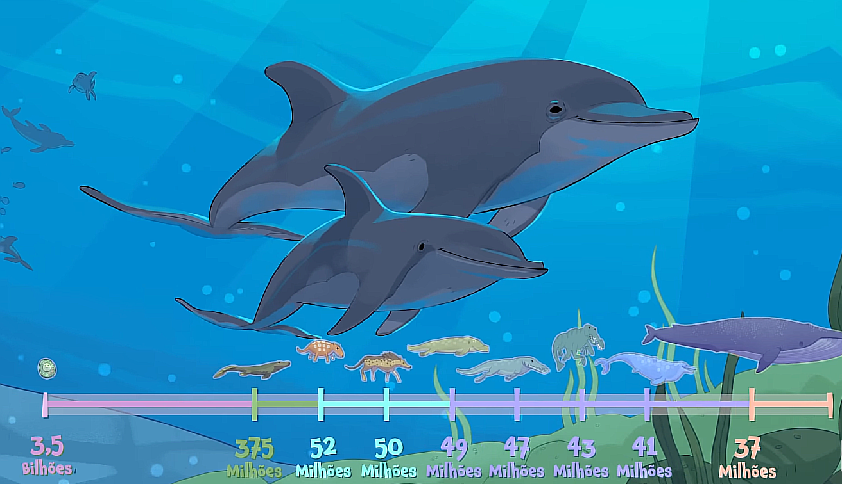

Outro exemplo está na parte de trás do seu corpo com osso que não servem para nada sendo esses ossos as sobras das patas traseiras dessas espécies e todas essas mudanças nos leva ao que conhecemos hoje, sendo todas essas mudanças consequências do ecossistema em que esses animais viviam os animais passam por evoluções sempre por alguma pressão ambiental.

O ambiente se transforma o tempo inteiro e somente as espécies que mais se adaptam sobrevivem. E ao longo do tempo essas mudanças vao gerando mudanças e novas espécies.